Matemática 1º medio / Unidad 3 / OA10 / Actividad 8
- Comprueban el teorema de Euclides mediante las propiedades de triángulos semejantes.
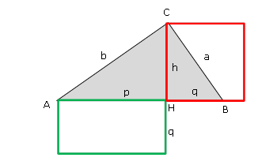
- Verifican, sin medir, que los triángulos ABC, BCH y CAH son semejantes.
- El triángulo ABC tiene los catetos a y b, y la hipotenusa c. ¿Cuáles de los segmentos de los tres triángulos son segmentos correspondientes? Explican y comunican la respuesta.
- Considerando los triángulos BCH y CAH, ¿qué razón en el triángulo CAH es igual a la razón $\frac{h}{q}$ del triángulo BCH? Explican y comunican la respuesta.
- Desarrollan la fórmula del teorema de Euclides h² = p ∙ q mediante la igualdad de las razones del ejercicio c.

